МИНИСТЕРСТВО НАУКИ И ВЫСШЕГО ОБРАЗОВАНИЯ
РОССИЙСКОЙ ФЕДЕРАЦИИ

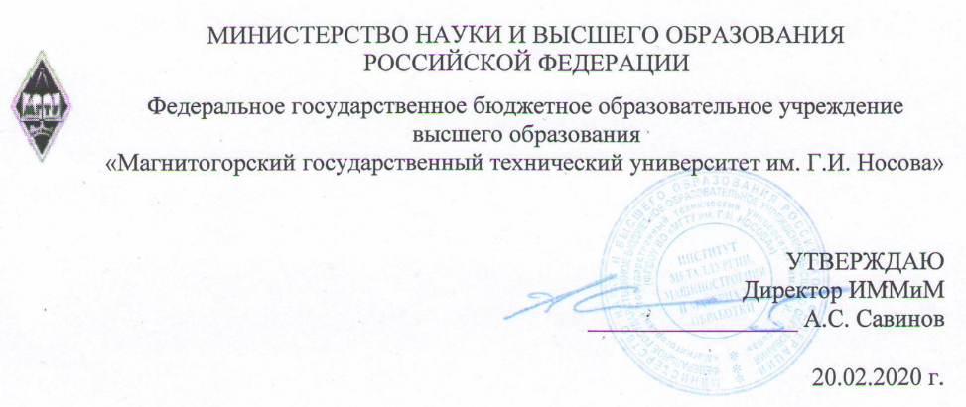
Федеральное государственное бюджетное образовательное учреждение
высшего образования
«Магнитогорский государственный технический университет им. Г.И. Носова»
УТВЕРЖДАЮ
Директор ИММиМ
_________________ А.С. Савинов

20.02.2020 г.
РАБОЧАЯ ПРОГРАММА ДИСЦИПЛИНЫ (МОДУЛЯ)
ИНФОРМАЦИОННОЕ ОБЕСПЕЧЕНИЕ МЕТАЛЛУРГИЧЕСКОГО ПРОИЗВОДСТВА
Направление подготовки (специальность)
22.03.02 МЕТАЛЛУРГИЯ
Направленность (профиль/специализация) программы
Обработка металлов давлением
Уровень высшего образования - бакалавриат
Программа подготовки - академический бакалавриат
Форма обучения
заочная
Институт/ факультет |  | Институт металлургии, машиностроения и материалообработки
Кафедра |  | Технологий обработки материалов
Курс |  | 4
Магнитогорск
2020 год

Рабочая программа составлена на основе ФГОС ВО по направлению подготовки 22.03.02 МЕТАЛЛУРГИЯ (уровень бакалавриата) (приказ Минобрнауки России от 04.12.2015 г. № 1427)

Рабочая программа рассмотрена и одобрена на заседании кафедры Технологий обработки материалов
18.02.2020, протокол № 6
Зав. кафедрой _________________ А.Б. Моллер
Рабочая программа одобрена методической комиссией ИММиМ
20.02.2020 г. протокол № 5

Председатель _________________ А.С. Савинов
Рабочая программа составлена:

доцент кафедры ТОМ, канд. техн. наук _______________________С.А. Левандовский
Рецензент:

профессор кафедры ТСиСА, д-р техн. наук ______________________И.Ю. Мезин



1 Цели освоения дисциплины (модуля)
Целями освоения дисциплины «Информационное обеспечение металлургического производства» являются: развитие у студентов личностных качеств, а также формирование профессионально-специализированной компетенции у обучающихся по направлению подготовки 22.03.02 Металлургия.
Основные цели преподавания дисциплины:
- изучить методы автоматизированного сбора, передачи, накопления и обработки информации о параметрах технологических процессов в металлургии;
- изучить основы применения современных технических средств в задачах управления технологическими процессами;
- изучить принципы проектирования и применения стандартных пакетов прикладных программ, систем управления базами данных и информационно-вычислительных сетей;
- освоить навыки применения стандартных пакетов программ и систем управления базами данных для решения технологических задач;
- освоить принципы отбора значимой технологической информации для использования в системах информационного обеспечения и управления техно-логическими процессами в металлургии;
- освоить практические навыки работы с учебными системами анализа и управления технологическими процессами в металлургии, в частности, технологией прокатки.
2 Место дисциплины (модуля) в структуре образовательной программы
Дисциплина Информационное обеспечение металлургического производства входит в вариативную часть учебного плана образовательной программы.
Для изучения дисциплины необходимы знания (умения, владения), сформированные в результате изучения дисциплин/ практик:
Информационные технологии в металлургии
Знания (умения, владения), полученные при изучении данной дисциплины будут необходимы для изучения дисциплин/практик:
Производственная – преддипломная практика
Подготовка к сдаче и сдача государственного экзамена
Подготовка к защите и защита выпускной квалификационной работы
3 Компетенции обучающегося, формируемые в результате освоения
дисциплины (модуля) и планируемые результаты обучения
В результате освоения дисциплины (модуля) «Информационное обеспечение металлургического производства» обучающийся должен обладать следующими компетенциями:
Структурный  элемент  компетенции | Планируемые результаты обучения
ПК-1 способностью к анализу и синтезу
Знать | основы информатизации на металлургических предприятиях; основы построение информационно-автоматизированных систем; основы функционирования корпоративных информационных систем управле-ния.
Уметь | использовать информационные технологии электронных таблиц, баз данных, а также программирование для решения инженерных задач

Владеть | основами информационных технологий для решения инженерных за -дач в металлургии с помощью электронных таблиц (например, MS Excel), с помощью применения технологий баз данных (например, MS Access), с помощью использования сред программирования (например, MS VBA или Delphi).

 | 4. Структура, объём и содержание дисциплины (модуля)
Общая трудоемкость дисциплины составляет 3 зачетных единиц 108 акад. часов, в том числе:
– контактная работа – 8,7 акад. часов:
– аудиторная – 8 акад. часов;
– внеаудиторная – 0,7 акад. часов
– самостоятельная работа – 95,4 акад. часов;

– подготовка к зачёту – 3,9 акад. часа
Форма аттестации - зачет
Раздел/ тема  дисциплины |  | Курс | Аудиторная  контактная работа  (в акад. часах) |  |  | Самостоятельная работа студента | Вид самостоятельной  работы | Форма текущего контроля успеваемости и  промежуточной аттестации | Код компетенции
 |  | Курс | Лек. | лаб.  зан. | практ. зан.
1.
1.1 Взаимосвязь с системами управления технологическими процессами |  | 4 | 1 | 1/1И |  | 15 | Подготовка и выполнение лабора-торной работы 1 | Устный опрос | ПК-1
1.2 Взаимосвязь с системами управления качеством продукции |  | 4 | 1 | 1/1И |  | 15 | Подготовка и выполнение лабора-торной работы 1 | Устный опрос | ПК-1
1.3 Взаимосвязь с системами управления проектирования и оценки экономической эффективности |  | 4 | 1 | 1/1И |  | 20 | Подготовка и выполнение лабора-торной работы 1 | Защита лабораторной работы | ПК-1
1.4 Использование баз данных |  | 4 | 0,5 | 0,5/0,5И |  | 22 | Подготовка и выполнение лабора-торной работы 2 | Устный опрос | ПК-1
1.5 Использование прикладных программ для управления производственными операциями |  | 4 | 0,5 | 0,5/0,5И |  | 23,4 | Подготовка и выполнение лабора-торной работы 2 | Защита лабораторной работы | ПК-1
Итого по разделу |  |  | 4 | 4/4И |  | 95,4
Итого за семестр |  |  | 4 | 4/4И |  | 95,4 |  | зачёт
Итого по дисциплине |  |  | 4 | 4/4И |  | 95,4 |  | зачет | ПК-1

5 Образовательные технологии
Для реализации предусмотренных видов учебной работы в качестве образовательных технологий в преподавании дисциплины «Информационное обеспечение прокатного производства» используются традиционная и модульно-компетентностная технологии. Передача необходимых теоретических знаний и формирование основных представлений по курсу «Информационное обеспечение металлургического производства» происходит с использованием научных разработок профессорско-преподавательского состава кафедры обработки металлов давлением, раздаточного материала, презентаций. При проведении практических занятий используется коллективное взаимодействие по технологии активного обучения.
В соответствии с требованиями ФГОС ВО по направлению подготовки 22.03.02 Металлургия реализация компетентностного подхода предусматривает использование в учебном процессе активных и интерактивных форм проведения занятий (разбор конкретных ситуаций, тренинги) в сочетании с внеаудиторной работой с целью формирования и развития профессиональных навыков обучающихся.

6 Учебно-методическое обеспечение самостоятельной работы обучающихся
Представлено в приложении 1.
7 Оценочные средства для проведения промежуточной аттестации
Представлены в приложении 2.
8 Учебно-методическое и информационное обеспечение дисциплины (модуля)
а) Основная литература:
Губанов, В. И. Информационные технологии в металлургии: конспект лекций : учебное пособие / В. И. Губанов. - Магнитогорск : МГТУ, 2012. - 1 электрон. опт. диск (CD-ROM). - Загл. с титул. экрана. - URL: https://magtu.informsystema.ru/uploader/fileUpload?name=992.pdf&show=dcatalogues/1/1119157/992.pdf&view=true (дата обращения: 04.10.2019). - Макрообъект. - Текст : электронный. - Сведения доступны также на CD-ROM.
б) Дополнительная литература:
1. Троценко В.В. Системы управления технологическими процессами и информа-ционные технологии: учебное пособие для академического бакалавриата / В.В. Троценко, В.К. Федоров, А.И. Забудский, В.В. Комендантов. - М.: Издательство Юрайт, 2019. - 136с. - Режим доступа: https://urait.ru/viewer/sistemy-upravleniya-tehnologicheskimi-processami-i-informacionnye-tehnologii-438994#page/2 - Загл.
с экрана. – ISBN 978-5-534-09938-6
2. Баранкова, И. И. Информационные системы и информационные технологии в металлургии : учебное пособие / И. И. Баранкова, Г. В. Сотников. - Магнито-горск : МГТУ, 2012. - 1 электрон. опт. диск (CD-ROM). - Загл. с титул. экрана. - URL: https://magtu.informsystema.ru/uploader/fileUpload?name=988.pdf&show=dcatalogues/1/1119169/988.pdf&view=true (дата обращения: 04.10.2019). - Макрообъект. - Текст: электронный. - Сведения доступны также на CD-ROM.
3. Баранкова, И. И. Информационные технологии в металлургии : учебное пособие / И. И. Баранкова, А. А. Стороженко ; МГТУ, [каф. ИиИТ]. - Магнитогорск, 2010. - 48 с. : ил., табл., схемы. - URL: https://magtu.informsystema.ru/uploader/fileUpload?name=461.pdf&show=dcatalogues/1/1080675/461.pdf&view=true (дата обращения: 04.10.2019). - Макрообъект. - Текст : электронный. - Имеется печатный аналог.

4. Логунова, О. С. Современные проблемы информатики и вычислительной тех-ники : хрестоматия / О. С. Логунова, М. М. Гладышева, Ю. Б. Кухта ; Магнито-горский гос. технический ун-т им. Г. И. Носова. - Магнитогорск : МГТУ им. Г. И. Носова, 2019. - 1 CD-ROM. - Загл. с титул. экрана. - URL: https://magtu.informsystema.ru/uploader/fileUpload?name=3849.pdf&show=dcatalogues/1/1530462/3849.pdf&view=true (дата обращения: 22.10.2019). - Макрообъект. - ISBN 978-5-9967-1589-3. - Текст : электронный. - Сведения доступны также на CD-ROM.
в) Методические указания:
Методические указания к выполнению лабораторной работы «Управление проектами на металлургических предприятиях» : Метод. указ. / С.А. Левандовский, А.Б. Моллер, О.Н. Тулупов, Д.И. Кинзин, Е.А. Евтеев – Магнитогорск: МГТУ, 2014. – 16 с.
г) Программное обеспечение и Интернет-ресурсы:
Программное обеспечение
 | Наименование ПО | № договора | Срок действия лицензии
 | MS Windows 7 Professional(для классов) | Д-1227-18 от 08.10.2018 | 11.10.2021
 | MS Windows 7 Professional (для классов) | Д-757-17 от 27.06.2017 | 27.07.2018
 | MS Office 2007 Professional | № 135 от 17.09.2007 | бессрочно
 | 7Zip | свободно распространяемое ПО | бессрочно
Профессиональные базы данных и информационные справочные системы
 | Название курса |  | Ссылка
 | Электронная база периодических изданий East View Information Services, ООО «ИВИС» |  | https://dlib.eastview.com/
 | Национальная информационно-аналитическая система – Российский индекс научного цитирования (РИНЦ) |  | URL: https://elibrary.ru/project_risc.asp
 | Поисковая система Академия Google (Google Scholar) |  | URL: https://scholar.google.ru/
 | Информационная система - Единое окно доступа к информационным ресурсам |  | URL: http://window.edu.ru/
 | Федеральное государственное бюджетное учреждение «Федеральный институт промышленной собственности» |  | URL: http://www1.fips.ru/
9 Материально-техническое обеспечение дисциплины (модуля)
Материально-техническое обеспечение дисциплины включает:

1. Учебная аудитория для проведения занятий лекционного типа оснащена:
- техническими средствами обучения, служащими для представления учебной информации большой аудитории: мультимедийными средства хранения, передачи и представления учебной информации;
- специализированной мебелью.
2. Учебная аудитория для проведения лабораторных занятий оснащена:
- техническими средствами обучения, служащими для представления учебной информации большой аудитории: мультимедийными средства хранения, передачи и представления учебной информации;
- специализированной мебелью.
3. Учебная аудитория для групповых и индивидуальных консультаций, текущего контроля и промежуточной аттестации оснащена:
- компьютерной техникой с пакетом MS Office, с подключением к сети «Интернет» и с доступом в электронную информационно-образовательную среду университета;
- специализированной мебелью.
4. Помещение для самостоятельной работы оснащено:
- компьютерной техникой с пакетом MS Office, с подключением к сети «Интернет» и с доступом в электронную информационно-образовательную среду университета;
- специализированной мебелью.
5. Помещение для хранения и профилактического обслуживания учебного оборудования оснащено:
- специализированной мебелью: стеллажами для хранения учебного оборудования;
-инструментами для ремонта учебного оборудования;
- шкафами для хранения учебно-методической документации и материалов.

Приложение 1

Учебно-методическое обеспечение самостоятельной работы обучающихся
По дисциплине предусмотрена аудиторная и внеаудиторная самостоятельная работа обучающихся.
Аудиторная самостоятельная работа студентов предполагает выполнение и защиту лабораторных работ, решение контрольных задач.

Перечень лабораторных работ | Вопросы к защите
Термоэлектрические преобразователи | - На каких явлениях основано действие термоэлектрических термометров?  - Почему при подсоединении термопары к измерительному прибору, пользуются компенсационными проводами?  - Как вводится поправка на температуру свободных концов термопары в автоматических и переносных потенциометрах, милливольтметрах?  - Для каких термопар невозможно применение компенсационных проводов для введения поправки?  - Пределы измерений стандартных термоэлектрических термометров?
Испытание и поверка вторичных приборов работающих в комплекте с термоэлектрическим преобразователем | - Каковы особенности методики проведения вторичного прибора Диск-250М?  - Что такое основная и дополнительная погрешность прибора?  - Какие погрешности необходимо рассчитать для того, чтобы сделать вывод о результатах поверки?  - Для чего выполняют поверку прибора и что понимают под классом точности прибора?  - Какие существуют виды поверок?
Термометры сопротивления | - Какой принцип действия у термометров сопротивления?  - От чего зависит электрическое сопротивление проводника?  - Какие преимущества у медного и у платинового термопреобразователей сопротивления?  - Какое значение при измерении температуры имеет показатель тепловой инерции?  - Каким параметром характеризуется чистота материала, идущего на изготовление термометра сопротивления?
Испытание и поверка вторичных приборов работающих в комплекте с термометрами сопротивления | - На чём основано действие термометров сопротивления?  - Какие материалы используют для изготовления термометров сопротивления?  - Какие приборы применяют в комплекте с термометрами сопротивления?  - Достоинства и недостатки неуравновешенных мостов.  - Для чего выполняют поверку прибора и что понимают под классом точности прибора?
Пирометры | - Какая температура называется яркостной температурой?  - Как определить действительную температуру тела, зная яркостную температуру?  - Устройство пирометров частичного излучения  - Что такое цветовая температура?  - Как смещается максимум кривой распределения спектральной энергетической яркости с увеличением температуры абсолютно чёрного тела?
Преобразователи серии Метран | - Принцип действия преобразователей серии Метран?  - Какие существуют модификации преобразователей серии Метран?  - Порядок проведения поверки преобразователей?  - Какие технологические параметры измеряются преобразователями серии Метран?  - Принцип действия тензометрического датчика.
Расходомеры | - Перечислить методы измерения расхода.  - Измерение расхода методом постоянного перепада давления?  - Измерение расхода методом переменного перепада давления?  - Измерение расхода по динамическому давлению?  - Виды сужающих устройств?
Экспериментальное определение статической характеристики объекта управления | - Что такое статическая характеристика объекта управления?  - Какой режим системы управления является установившемся?  - Определение коэффициента передачи объекта?  - Чем отличается коэффициент передачи объекта от коэффициента усиления?  - Порядок определения экспериментальных точек статической характеристики.
Экспериментальное определение динамической  характеристики объекта управления | - Дать определение динамической характеристики объекта управления.  - Перечислить динамические параметры объекта управления.  - Дать определение Коб.  - Дать определение То.  - Дать определение τз.
Переходный процесс в системе управления | - Что такое переходный процесс?  - Типы переходных процессов в системе управления?  - Перечислите показатели качества переходных процессов.  - В каком режиме управления снимают переходный процесс?  - Назовите настроечные параметры ПИ-регулятора.

Пример варианта контрольной работы №1

1. Нарисовать схему автоматизации для стабилизации давления. (подобрать датчик давления, вторичный прибор, регулятор и т.д. объяснить назначение всех элементов системы).
2. Нарисовать кривую разгона для объекта, обладающего следующими параметрами τ_{з}= 5 с, Т_{о} = 25 с, изменение входного воздействия от 30 до 20 % хода вала ИМ. Статическая характеристика объекта имеет следующий вид. Определить к_{об}. | 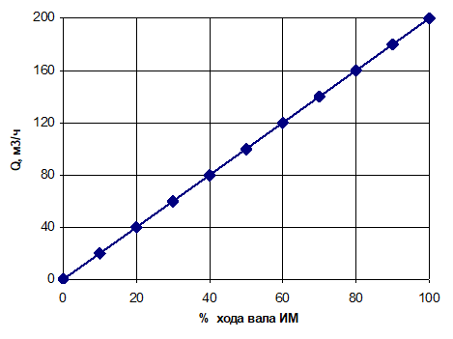
3. Интегральный закон регулирования. Написать закон, нарисовать кривую разгона. Какие сигналы подаются на вход регулятора, что является выходным сигналом. Область применения.

Пример вариантов контрольной работы №2

Определить, годен прибор к работе или нет, он работает на диапазоне Х_{В}, Х_{Н} (указанны в таблице). Отчет делений по прибору, производиться через 10, начиная с Х_{Н}, до Х_{В}. Класс точности прибора в таблице. Для получения результата определить: абсолютную, относительную и приведенную погрешности. Построить зависимость для определения вариации. Экспериментальные поверяемые точки назначить самостоятельно таким образом, чтобы в выводе значилось: прибор соответствует классу точности.
Вариант | Х_{Н} | Х_{В} | Класс точности
1 | -10 | 30 | 0,5
2 | -20 | 20 | 1,0
3 | 0 | 50 | 1,5
4 | 10 | 60 | 2
5 | 20 | 70 | 0,5

Пример вариантов индивидуальных заданий

Задание 1. Расчет коэффициентов статической характеристики объекта управления методом наименьших квадратов. - уравнение линии регрессии.
Система уравнений для расчета коэффициентов уравнения линии регрессии:
Построить график статической характеристики, где точками показать экспериментальные значения, а линией – расчетную линию регрессии.
Экспериментальные данные
X,Па | Эксп.  точки, мм
8,0 | 4,83
8,7 | 4,12
9,2 | 3,45
9,5 | 2,86
10,0 | 1,83
8,0 | 4,50
8,5 | 4,10
9,2 | 3,40
9,6 | 2,81
10,6 | 1,96
91,3 | 33,9

Задание 2. Определение динамических параметров объекта управления по кривой разгона. Варианты заданий:
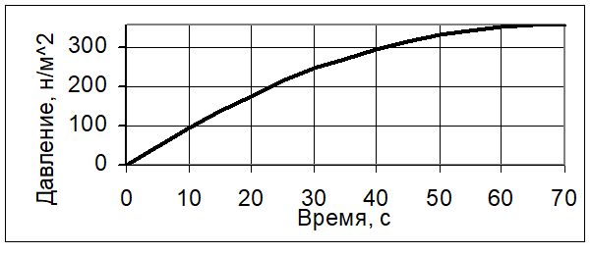
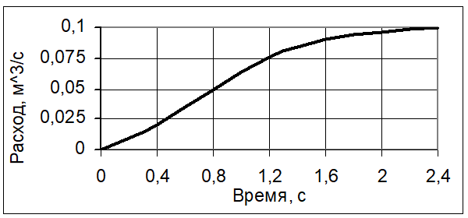
Задание 3. Написать реферат на заданную тему, используя различные источники информации.
Примеры тем рефератов
- Измерительные информационные системы
- Способы представления информации
- Компьютерные технологии, используемые при поиске информации
- Информационные технологии, используемые при поиске информации
- Методики поиска и обработки информации из различных источников
- Представление информации в требуемом формате
- Анализ информации из различных источников
- Сетевые технологии при сборе информации
- Управление процессом нагрева металла в АПК с учетом текущего температурного состояния металла.
- Автоматизация процесса вакуумирования стали в установке порционного типа, особенности процесса.
- Управление процессом дозирования сыпучих шихтовых материалов при составлении шихты для агломерации.
- Функциональная схема процесса вакуумирования стали в установке циркуляционного типа. Особенности работы отдельных контуров управления.
- Оптимизация работы установки циркуляционного типа путем управления расходом транспортирующего газа с целью обеспечения максимальной производительности установки.
- Особенности работы контуров регулирования уровня металла в кристаллизаторе МНЛЗ и теплового режима кристаллизатора.
Автоматизация теплового и технологического режима разливки стали на МНЛЗ. Функциональная схема и особенности работы контуров управления

Вопросы на зачет по дисциплине
- Информация. Определение. Сигналы и данные;
- Информатика и кибернетика определения и область деятельности;
- Предмет информатики и основные направления развития;
- Управление и автоматизированная информационная система, виды таких систем;
- Уровни автоматизированной информационной системы промышленного предприятия;
- Информационные технологии сбора и обработки первичной технологической информации, АСУ, АСУТП, функции АСУТП;
- Традиционный и структурированный (системный) подход к построению АУСТП;
- Проблема распределенного сбора данных;
- Промышленные сети, причины их возникновения и стандарты;
- Открытые и закрытые системы, открытые магистрально-модульные системы и их структура;
- Управляющая ЭВМ, особенности использования и отличия от персональных ЭВМ;
- ИТ передачи данных, сетевые технологии; ИТ хранения данных, СУБД, основы;
- Числовая, нечисловая обработка данных, работа в режиме реального времени;
- ИТ обработки текстовой информации, ИТ обработки информации табличного типа (текстовые и табличные процессоры);
- Корпоративные информационные системы, область применения и использования;
- Основные принципы и положения методологии MRP;
- Основные принципы и положения методологии MRP II;
- Основные принципы и положения методологии ERP и ERP II;
- Мелкие (локальные), средние и крупные КИС;
Финансово-управленческие и производственные корпоративные системы

Приложение 2

Оценочные средства для проведения промежуточной аттестации
а) Планируемые результаты обучения и оценочные средства для проведения промежуточной аттестации:

Структурный элемент  компетенции | Планируемые результаты обучения | Оценочные средства
ПК-1: способностью к анализу и синтезу
Знать | основы информатизации на металлургических предприятиях; основы построение информационно-автоматизированных систем; основы функционирования корпоративных информационных систем управления. | - Перечень вопросов  - Информация. Определение. Сигналы и данные.  - Свойства информации и их особенности.  - Операции с данными и их описание.  - Информатика и кибернетика определения и область деятельности.  - Предмет информатики и основные направления развития.  - Управление и автоматизированная информационная система, виды таких систем.  - ИТ хранения данных, СУБД, основы.  - Правила подготовки априорной информации для организации структуры базы данных технологического процесса (режимов).  - Реляционная модель построения базы данных.
Уметь | использовать информационные технологии электронных таблиц, баз данных, а также программирование для решения инженерных задач | Лабораторные занятия:  - Создание структуры базы данных для технологических режимов сортовой прокатки. Создание структуры базы данных для технологических режимов листовой прокатки.  - Заполнение базы данных для технологических режимов сортовой прокатки. Заполнение базы данных для технологических режимов листовой прокатки.
Владеть | Основами информационных технологий для решения инженерных задач в металлургии с помощью электронных таблиц (например, MS Excel), с помощью применения технологий баз данных (например, MS Access), с помощью использования сред программирования (например, MS VBA или Delphi). | Задания на решение задач из профессиональной области, комплексные задания:  - Спроектировать структуру информационной системы для завода по производству продукции (по вариантам).

б) Порядок проведения промежуточной аттестации, показатели и критерии оценивания:

Для получения допуска к экзамену по обучающийся должен защитить лабораторные работы и успешно написать контрольную работу, обладать знаниями по всем вопросам к зачету.

Критерии оценки:

Для получения оценки

– «зачтено» – обучающийся должен показать знания не только на уровне воспроизведения и объяснения информации, но и интеллектуальные навыки решения проблем и задач, нахождения уникальных ответов к проблемам, оценки и вынесения критических суждений;
– «не зачтено» – обучающийся не может показать знания на уровне воспроизведения и объяснения информации, не может показать интеллектуальные навыки решения простых задач.

